الى كافة الشركات المصنعة للمنتجات الكهربائية والسكائر الموردة الى العراق بناءا على قرار المجلس الوزاري للاقتصاد المرقم (230339 ق) والمبلغ بموجب كتابهم المرقم (2311066) نود اعلام الشركات المصنعة (الام) بوجوب الحصول على علامة الجودة العراقية لمنتجاتها الموردة الى العراق المدرجة في الجدول

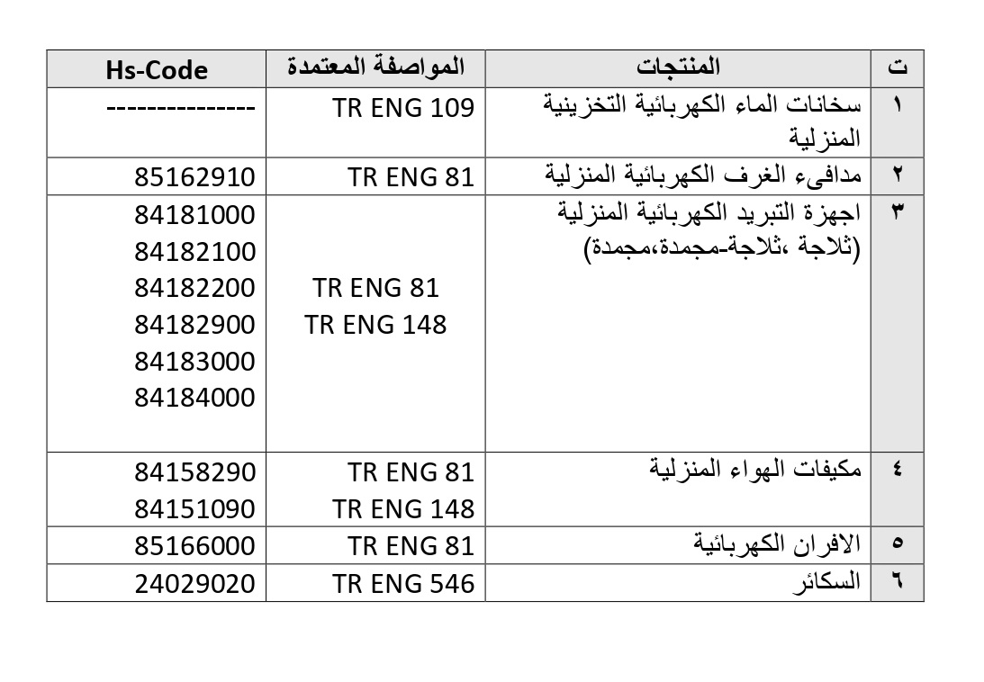
مع العلم بأن موعد 1/7/2024 هو اخر موعد يسمح به بدخول المنتجات اعلاه الى العراق والتي لاتحمل علامة الجودة العراقية ، وستتولى الجهات الرقابية المختصة اتخاذ الاجراءات القانونية بحق المخالفين.

*Gayri Resmi Tercümedir.
Irak’a elektrikli ürünler ve sigara tedarik eden üretici tüm şirketlere, Irak Ekonomi Bakanlar Konseyi'nin (230339 Q) sayılı kararı ve 2311066 sayı ile bildirilen yazıları uyarınca , Irak tarafından ithal edilen ve tabloda yer alan ürünler için (ana) üreticilere Irak Kalite Markasının alınması gerektiğini bildirmek isteriz.

No | Ürünler | Esas Alınan Özellikler | HS-Kodu
1 | Elektrikli Su Isıtıcılar (Evde Depolama) | TR ENG 109 | …..
2 | Ev Tipi Oda Isıtıcıları | TR ENG 81 | 85162910
3 | Ev Tipi Soğutucular (Buzdolabı-Derindondurucular) | TR ENG 81  TR ENG 148 | 84181000  84182100  84182200 84182900  84183000  84184000
4 | Ev Klimaları | TR ENG 81  TR ENG 148 | 84158290  84151090
5 | Elektrikli Fırınlar | TR ENG 81 | 85166000
6 | Sigaralar | TR ENG 546 | 24029020

Irak Kalite Markası simgesi taşımayan yukarıda belirtilen ürünlerin Irak’a girişi için izin verilen son tarih 01.07.2024 olup, söz konusu tarihten sonra bu düzenlemeyi ihlal edenler hakkında yetkili denetim makamlarınca yasal işlem uygulanacaktır.

